ДІЇ ЛЮДИНИ В РІЗНИХ
ЕКСТРЕМАЛЬНИХ СИТУАЦІЯХ
(рекомендації)
Пожежа
При одержанні повідомлення про пожежу (загоряння) або виявивши це особисто необхідно:
а) негайно повідомити про пожежу підрозділ Державної служби з надзвичайних ситуацій України (далі ДСНС) за телефоном 101;
б) за наявності потерпілих ужити заходів щодо надання їм невідкладної медичної допомоги;
в) залучити громадян до гасіння пожежі доступними засобами і суворо дотримуватись заходів індивідуальної безпеки;
г) організувати охорону майна, що виноситься з об’єкта, який загорівся, а також із об’єктів, яким загрожує пожежа;
д) із прибуттям пожежно-рятувальної команди безпосередньо сприяти їй у ліквідації пожежі, евакуації потерпілих і майна, забезпеченні збереження пожежних рукавів для подання води, припиненні намагань проникнути в приміщення, що загорілося, сторонніх осіб, які не залучені до гасіння пожежі, з’ясуванні причин і виявлення винних у виникненні пожежі;
е) припиняти паніку та порушення громадського порядку на місці пожежі.
Ви можете опинитися на місці побутової пожежі (у жилому будинку, підвалі, гаражі) ще до прибуття рятувальників. У цьому випадку дотримуйтеся таких рекомендацій.
Відключіть увімкнені електроприлади (холодильник, телевізор, праску та ін.), накрийте їх якимось щільним матеріалом (ковдрою, пальто тощо). Якщо горить електропроводка – обережно викрутіть пробки або вимкніть перемикач на електрощитку. Пам’ятайте, що увімкнені в електричну мережу прилади у жодному разі не можна гасити водою. Спробуйте збити вогонь. Скиньте на підлогу та затопчіть палаючі штори або інші предмети.
Викличте рятувальників, а також інші служби (за необхідності), організуйте оточуючих для доставки води, гасіння вогню піском, землею або іншими підручними засобами.
Організуйте евакуацію громадян із небезпечних зон задимлення (обвалу, можливого вибуху та ін.). У першу чергу, потрібно вивести людей із верхніх поверхів, оскільки дим завжди йде вгору, а вогонь може перекрити шляхи відходу.
Закривайте ніс і рот мокрою тканиною (хустинкою, шарфом, ганчіркою). Опинившись у задимленій зоні або проходячи через неї, нахиліться нижче, а при сильному задимленні пересувайтесь навколішки або повзком.
Опинившись в ізольованому приміщенні на верхніх поверхах, відрізаному від шляхів евакуації вогнем або димом, закрийте щілини вологим ганчір’ям, одягом і намагайтеся дихати нижніми шарами повітря. Вікно краще не відчиняти. Відчиняйте його лише тоді, коли переконаєтеся, що надійшла допомога і Вас можуть урятувати. Якщо є балкон – стійте на балконі, намагайтесь уникати дихати димом, що надходить із нижніх поверхів, та кличте на допомогу.
Відчиняючи двері, впевніться, що вони не нагрілись. Завжди є небезпека, що через відкриті двері вирвуться клуби диму та вогню. Тому їх слід відчиняти повільно та обережно, сидячи навколішках або стоячи біля дверей обличчям у протилежний бік, щоб уникнути опіків.
У крайньому випадку, спробуйте залишити приміщення по пожежній драбині, через балкон, по мотузці, міцно зв’язаних гардинах, простирадлах, предметах одягу (брюки, сорочки, ремені, пояси та ін.).
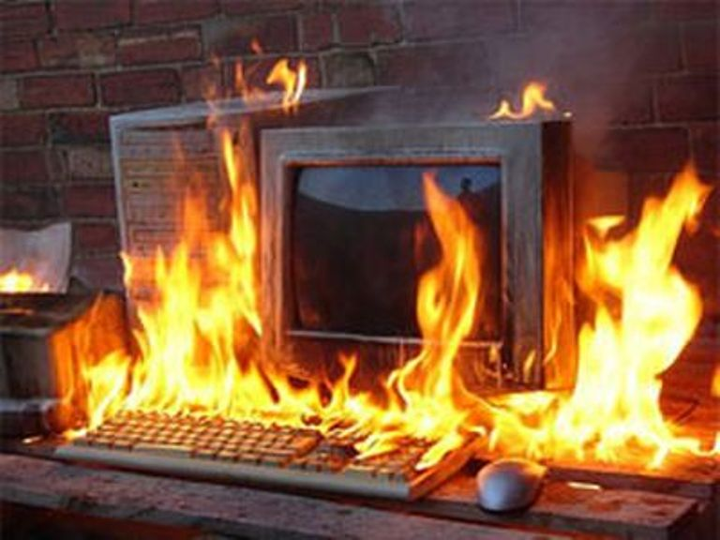

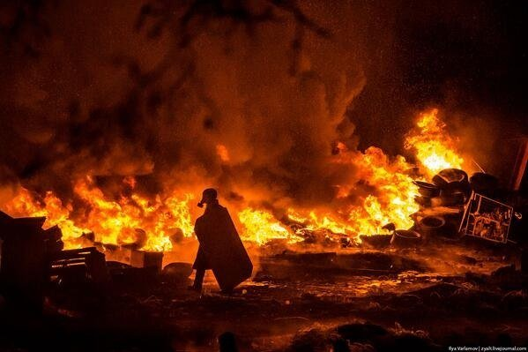
Стрибати з вікон чи балкону другого поверху (але не вище) можливо лише після того, як ви упевнитесь у тому, що знизу немає небезпечних предметів, каміння, битого скла чи дбайливий сусід із першого поверху не навтикав кілків у землю біля щойно посадженого молодого деревця. У цьому випадку перед стрибком потрібно міцно зчепити зуби (щоб не прикусити язика) та приземлятися на обидві ступні напівзігнутих колін, але не на п’ятки. Якщо є під рукою подушки, матраци, одежа, викиньте їх на місце Вашого приземлення. Стрибки з вищих поверхів небезпечні для життя.
У крайньому випадку використовуйте свій одяг, щоб, прив’язавши її до стояка, опори чи міцної віконної рами, знизити висоту стрибка або переміститися на більш нижчий поверх.
За можливості, перевірте наявність дітей в інших приміщеннях. Зазвичай, вони ховаються під ліжками, у шафах або інших, на їх думку, «безпечних» місцях.
Не заходьте у небезпечну зону за слабкої видимості (менше 10 метрів) і поганого знання розташування приміщень.
Остерігайтеся обірваних дротів, у тому числі й після ліквідації пожежі. Опинившись біля такого проводу, проходьте обережно. Щоб уникнути ураження електричним струмом, застосовуйте спосіб «нога до ноги», роблячи невеликі кроки – не довше ніж на півступні.
Використовуйте внутрішні пожежні крани, вогнегасники, направляючи струмінь на палаючу поверхню, починаючи зверху. Палаючу рідину не тушіть водою – це лише збільшить джерело і площу вогню.
Виходячи із небезпечної зони, йдіть назустріч вітру (протягу).
У зоні сильних промислових пожеж не наближайтесь до вогню, оскільки рух повітря в бік джерела пожежі утворює ефект втягування предметів у вогонь. Остерігайтесь також різких поривів вітру, оскільки дуже різка зміна напрямку повітря може спрямувати полум’я на Вас.
Після прибуття рятувальників дійте за їх командами.
Під час будь-якої пожежі завжди існує небезпека вибуху, оскільки у кожному приміщенні можуть знаходитися металеві балончики, які зсередини знаходяться під тиском (дезодоранти, лак для волосся, освіжувач повітря тощо), банки з фарбою чи лаком, балони з киснем чи промисловим газом. За наявності інформації чи виявленні таких предметів обов’язково повідомте про це рятувальників.

